**En esta práctica vamos a trabajar con comandos del S.O. Windows 10 en una máquina virtual.**

**En cada ejercicio escribe la orden utilizada y haz captura de pantalla de los resultados.**

1. **Muestra todos los archivos y directorios de C y sus subdirectorios pantalla a pantalla con el comando MORE.**

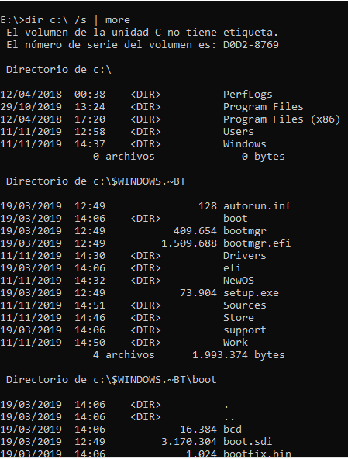

1. **Visualizar los archivos ocultos de C.**

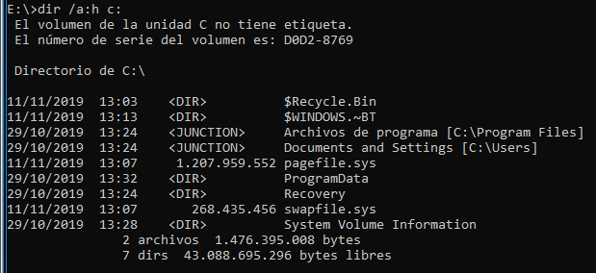

1. **Muestra la información a lo ancho donde solo se muestren los archivos de C.**

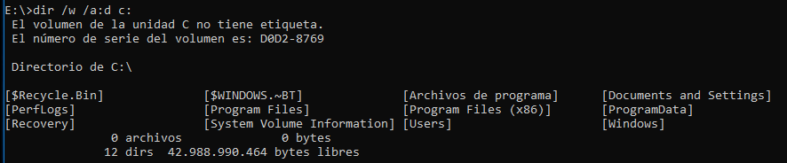

1. **Muestra la información con formato simple solo se muestren los directorios.**

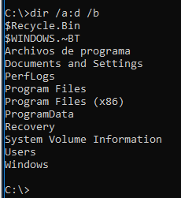

1. 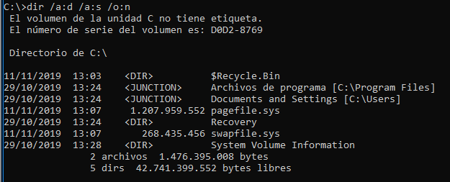**Lista los archivos y directorios en forma alfabética.**
2. **Ordena descendentemente por fecha el listado de archivos del directorio raíz de la unidad C y guarda el resultado en un archivo llamado fecha.txt**



1. 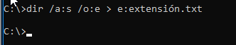**Ordena por extensión de archivos del directorio raíz de la unidad C y guarda el resultado en un archivo llamado extensión.txt**
2. **Ordena descendentemente por tamaño el listado de archivos del directorio raíz de la unidad C y guarda el resultado en un archivo llamado tamaño.txt**



1. **Guarda en un archivo llamado *listado.txt*, el listado de los directorios de la unidad C.**
2. **Muestra por pantalla el contenido del archivo *listado.txt,* ordenado. Repítelo invirtiendo el orden de la ordenación y guardándolo en un archivo llamado *orden.txt***

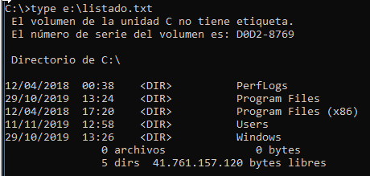

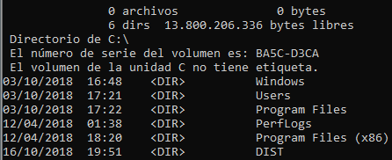

1. **Introduce las ayudas de los comandos *dir, copy, xcopy, move* en un archivo llamado *ayuda.txt*. Muestra el fichero por pantalla página a página.**

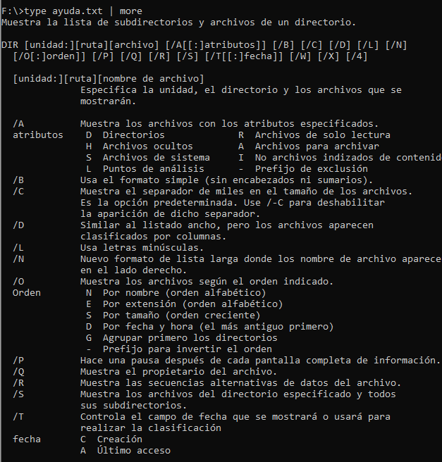

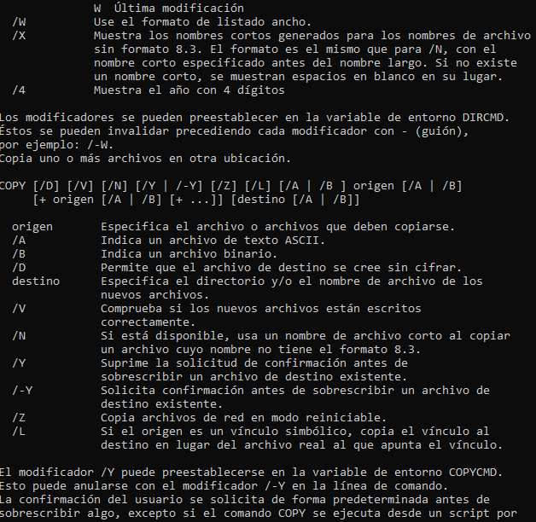

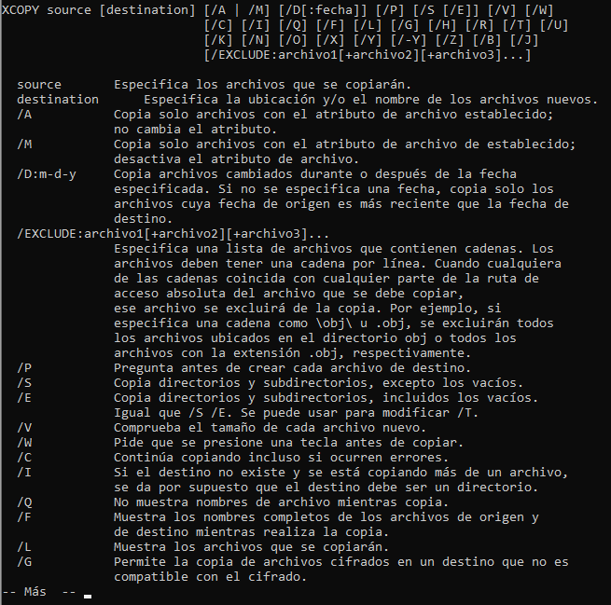

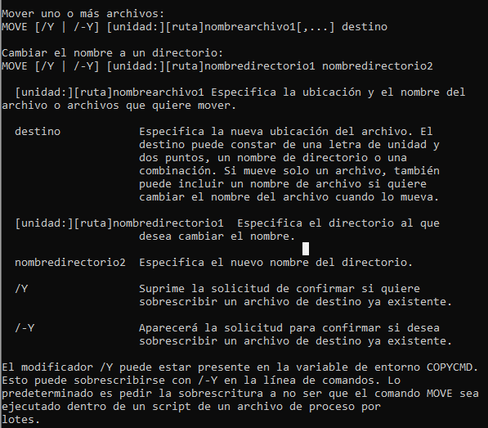

1. 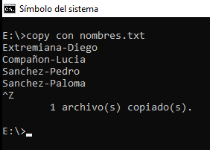**Introduce cuatro nombres (apellido-nombre) en un fichero *nombres.txt* y ordénalo por el primer apellido. Debes incluir dos *Sánchez*.**

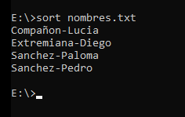

1. 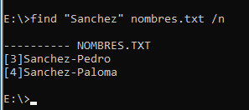**¿En qué líneas está el apellido *Sánchez*?**

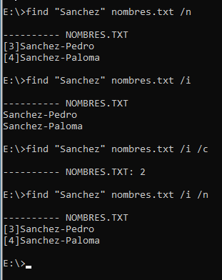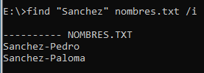

1. **Modifica el fichero anterior nombres.txt añadiendo un número de teléfono móvil antes del nombre de cada persona. Vuélvelo a ordenar por el primer apellido.**

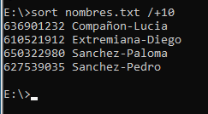

1. **Muestra el número de teléfono de los que se apellidan Sánchez.**

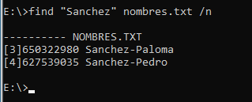

1. **Muestra el número de teléfono de los que no se apellidan Sánchez.**

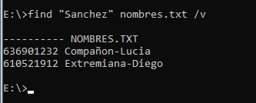

# AYUDA COMANDOS PRÁCTICA

A continuación, se muestra una explicación de los comandos a utilizar.

**COMANDO DIR**

**Sintaxis** DIR [unidad:][ruta][archivo] [parámetros]

Puedes utilizar el comando simplemente con escribir "dir" en la CMD, de esta forma veras lo siguiente:

1. La etiqueta y el número de serie del Disco Duro.
2. Seguido por la ruta donde estas ubicado en ese momento

A continuación, cinco columnas:

1. **Fecha** de la creación de los archivos y directorios.
2. **Hora** en que fueron creados los archivos y directorios.
3. **La etiqueta <DIR>** si se trata de un directorio.
4. **Tamaño** de los archivos (en bytes).
5. **Nombre** del directorio o nombre **y extensión** del archivo.
6. **Resumen** de los Archivos y directorios que existen en la ruta actual.
7. **Espacio libre** en el Disco Duro (en bytes).

El comando DIR también se puede utilizar con 15 diferentes *parámetros* para filtrar o modificar la forma en que este muestra la información en pantalla, a continuación les muestro la sintaxis y algunos Ejercicios de uso.

DIR [unidad:][ruta][archivo] [/A[[:]atributos]] [/B] [/C] [/D] [/L] [/N] [/O[:]orden]] [/P] [/Q] [/R] [/S] [/T[[:]fecha]] [/W] [/X] [/4]

/A Muestra los archivos con los atributos especificados.

atributos D Directorios R Archivos de solo lectura

H Archivos ocultos A Archivos para archivar

S Archivos de sistema I No archivos indizados de contenido

L Puntos de análisis - Prefijo de exclusión

/B Usa el formato simple (sin encabezados ni sumarios).

/C Muestra el separador de miles en el tamaño de los archivos.

Es la opción predeterminada. Use /-C para deshabilitar

la aparición de dicho separador.

/D Similar al listado ancho, pero los archivos aparecen

clasificados por columnas.

/L Usa letras minúsculas.

/N Nuevo formato de lista larga donde los nombre de archivo aparecen

en el lado derecho.

/O Muestra los archivos según el orden indicado.

Orden N Por nombre (orden alfabético)

E Por extensión (orden alfabético)

S Por tamaño (orden creciente)

D Por fecha y hora (el más antiguo primero)

G Agrupar primero los directorios

- Prefijo para invertir el orden

/P Hace una pausa después de cada pantalla completa de información.

/Q Muestra el propietario del archivo.

/R Muestra las secuencias alternativas de datos del archivo.

/S Muestra los archivos del directorio especificado y todos

sus subdirectorios.

/T Controla el campo de fecha que se mostrará o usará para

realizar la clasificación

fecha C Creación

A Último acceso

W Última modificación

/W Use el formato de listado ancho.

/X Muestra los nombres cortos generados para los nombres de archivo

sin formato 8.3. El formato es el mismo que para /N, con el

nombre corto especificado antes del nombre largo. Si no existe

un nombre corto, se muestran espacios en blanco en su lugar.

/4 Muestra el año con 4 dígitos

Los modificadores se pueden preestablecer en la variable de entorno DIRCMD.

Éstos se pueden invalidar precediendo cada modificador con - (guión),

**FIND**

Busca una cadena de texto en uno o más archivos.

FIND [/V] [/C] [/N] [/I] [/OFF[LINE]] "cadena" [[unidad:][ruta]archivo[ ...]]

/V Muestra todas las líneas que no tengan la cadena especificada.

/C Muestra solo el número de líneas que contienen la cadena.

/N Muestra el número de línea de cada línea.

/I Omite mayúsculas/minúsculas al buscar una cadena.

/OFF[LINE] No omite archivos con el atributo "sin conexión" establecido.

"cadena" Especifica el texto que se desea buscar.

[unidad:][ruta]archivo

Especifica el o los archivos a buscar. Si no se especifica una ruta, FIND busca el texto que se escriba en el símbolo

del sistema o que se canalice desde otro comando.

**SORT**

SORT [/R] [/+n] [/M kilobytes] [/L config. reg.] [/REC bytesregistrados]

[[unidad1:][ruta1]nombre_archivo1] [/T [unidad2:] [ruta2]]

[/O [unidad3:][ruta3] nombre_archivo3]

/+n Especifica el número de carácter, n, para empezar cada comparación. /+3 indica que cada comparación debería empezar en el tercer carácter de cada línea.

Las líneas con menos de n caracteres se intercalan

antes que otras líneas. De forma predeterminada, las

comparaciones empiezan en el primer carácter de cada

línea.

/L[OCALE] config. reg. Invalida la configuración regional predeterminada

del sistema con la ya especificada. La configuración

regional ""C"" cede el paso a la secuencia intercalada

más rápida y actualmente es la única alternativa.

El orden siempre distingue mayúsculas y minúsculas.

/M[EMORY] kilobytes Especifica la cantidad de memoria principal que

hay que usar para el orden, en kilobytes. El tamaño

de la memoria está siempre delimitada a ser un mínimo

de 160 kilobytes. Si se especifica el tamaño de la

memoria, se usará la cantidad exacta para el orden

independientemente de cuanta memoria esté disponible.

Normalmente se alcanza el mejor rendimiento si no se

especifica el tamaño de la memoria. De forma

predeterminada, se hará el orden con un paso (no

archivo temporal) si se ajusta al tamaño máximo

predeterminado de la memoria; de lo contrario el

orden se hará en dos pasos (con los datos

parcialmente ordenados y acumulados en un archivo

temporal) de lo contrario el orden se hará de tal

manera que la cantidad de memoria usada para los dos

pasos, el orden y la combinación será igual.

De forma predeterminada, el tamaño máximo de

memoria es 90% de la memoria principal disponible

si la entrada y la salida son archivos, o sino

45% de memoria principal.

/REC[ORD_MAXIMUM] caracteres Especifica el máximo número de caracteres

en un registro (predeterminado 4096, máximo

65535).

/R[EVERSE] Invierte el orden que es de Z a A, después

de 9 a 0.

[unidad1:][ruta1]archivo1 Especifica el archivo que debe ser ordenado.

Si no está especificado, se ordena la

entrada especificada. Especificar el archivo

de entrada es más rápido que redirigir el

mismo archivo como entrada estándar.

/T[EMPORARY]

[unidad2:][ruta2] Especifica la ruta del directorio para

mantener el almacenamiento de la tarea de

ordenación en caso de que los datos no se

ajusten en la memoria principal. De forma

predeterminada, se usa el directorio

temporal del sistema.

/O[UTPUT]

[unidad3:][ruta3]archivo3 Especifica el archivo donde se va a

almacenar la entrada ordenada. Si no se

especifica, los datos se escriben en la

salida estándar. Especificar el archivo de

salida es más rápido que redirigir la salida

estándar en el mismo archivo.